胡锦涛:全面提高教书育人水平 推动教育事业科学发展
胡锦涛在考察中国人民大学及附属中学和接见全国教书育人楷模时强调
全面提高教书育人水平 推动教育事业科学发展
代表党中央国务院向广大教师和教育工作者致以节日问候
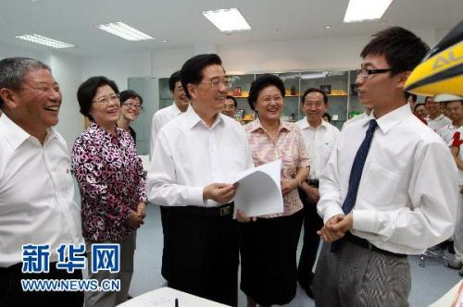
9月9日，在第26个教师节即将到来之际，胡锦涛总书记来到中国人民大学及附属中学，看望慰问师生员工，向广大教师致以节日祝贺。这是胡锦涛在人大附中设计技术教室亲切勉励学生们勤动手、勤动脑，努力掌握更多真才实学。 新华社发
新华网北京９月９日电（记者 邹声文）在第２６个教师节即将到来之际，中共中央总书记、国家主席、中央军委主席胡锦涛９日下午来到中国人民大学及附属中学，看望慰问师生员工，实地考察学校教育改革发展情况，并亲切接见了全国教书育人楷模等教育系统先进模范代表。胡锦涛代表党中央、国务院，向全国广大教师和教育工作者致以节日的问候。
中国人民大学附属中学在素质教育方面一直走在前列。胡锦涛特意前往这所中学，重点考察了解学校开展素质教育的情况。
在人大附中实验楼，胡锦涛走进一间间教室、实验室，同老师和学生们热情交谈。设计技术教室里，学生们在老师指导下设计的科学小装置吸引了总书记的目光，他走上前去仔细察看。设计直升机降落高度差补偿装置的学生告诉总书记，自己的设计灵感是从看到抗震救灾时直升机在山区着陆困难后萌发的，使用这套装置可以解决直升机在斜坡上起降问题。设计波浪能发电装置的学生给总书记演示了装置的发电效果，介绍了自己的设计思路和技术原理。胡锦涛高兴地对在场的学生们说，通过这样的设计技术课，可以增强大家的创新意识和实践能力。同学们在学习过程中勤动脑、勤动手，掌握更多真才实学，将来一定能成为建设国家的高素质创新型人才。虚拟科学实验室里，老师正辅导学生利用软件虚拟环境进行空间飞行器对接设计，胡锦涛详细了解学生们提出的各种对接方案，希望他们继续完善这些方案，并预祝他们取得成功。数字创意实验室里，总书记仔细观看学生们在电脑上制作的教师节动漫贺卡，夸奖他们贺卡做得好，也很有意义。
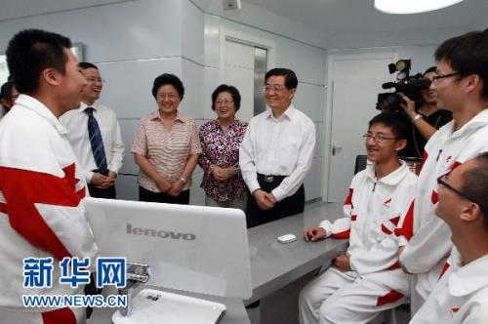

实验楼里的远程教室，是人大附中为推动优质教育资源共建共享而设立的，在这个教室里，可运用远程技术手段同外地学校进行同步教学。当胡锦涛走进远程教室时，这里正在同宁夏六盘山高级中学、贵州毕节地区民族中学进行远程互动教学。两块电子屏幕上呈现出六盘山、毕节的学生专注听课的实时画面。胡锦涛高兴地通过远程视频与两地师生通话，询问他们上课能不能听清楚、老师的讲课有没有帮助。得知这些地区的孩子从中获益很多，总书记露出了欣慰的笑容。他勉励边远地区的学生充分利用远程视频系统，努力学得更多一些、更好一些，长大以后成为建设国家、建设家乡的有用之才。
在人大附中艺术馆，胡锦涛兴致勃勃地欣赏了学生们演奏的交响乐和表演的舞蹈、健美操，对他们的精彩表演给予了高度评价。总书记语重心长地说，艺术对陶冶情操、和谐身心很有帮助。希望同学们在学好文化知识的同时，努力提高艺术修养，真正做到德智体美全面发展。合唱教室里，学生们唱起了专门为教师节排练的歌曲《啊！老师，妈妈》。“妈妈是人生第一位老师，老师是塑造灵魂的妈妈……”优美的歌声、真挚的情感，深深打动了在场的人们。胡锦涛称赞他们的歌充满了对老师的爱，是教师节献给老师的最好礼物。
为了给学生提供广阔的成长空间，人大附中开设了１５０多门选修课，还活跃着许多学生社团。设在学校中心花园的选修课“超市”热闹非凡，老师们正向学生介绍各自开设的选修课程，不少学生社团也在吸收新成员。胡锦涛走到一个个“摊位”前，同师生们交谈，询问他们课程选择和社团报名的情况。总书记对人大附中通过开设大量选修课来推进素质教育的做法感到满意，希望学校坚持“尊重个性、挖掘潜力”的办学理念，更好地帮助学生提高综合素质。
教师节前总书记来到人大附中，让学校的老师们喜出望外。胡锦涛同老师们热情握手，向大家祝贺节日。总书记说，这些年来，人大附中全面贯彻党的教育方针，着力开展素质教育，在促进学生全面发展方面取得了突出成绩，培养了一批又一批优秀毕业生。老师们为此付出了大量的心血和汗水，我代表党和政府、代表孩子们的家长感谢你们。希望你们坚持育人为本，不断改革创新，进一步提高教学水平，努力把人大附中办得更好。
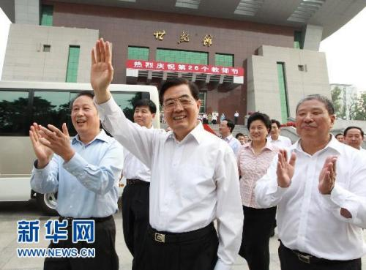

离开人大附中，胡锦涛又来到著名高校中国人民大学考察。总书记首先参观了中国人民大学命名组建６０周年成就展。展厅里，一幅幅照片、一件件实物、一段段视频，集中展示了学校６０年来发展壮大的历程。胡锦涛一边观看展品，一边听取介绍，对学校在教学、科研和管理方面取得的突出成绩给予充分肯定。
随后，胡锦涛考察了人大新闻学院。学院网真演播室里，一堂电视新闻直播节目采访课正在进行，学生们扮作嘉宾、主持人，在老师指导下模拟采访过程，学习现场采访、演播室访谈、演播室连线的方法和技巧。总书记怀着浓厚兴趣观摩了课堂教学。他对在场的师生们说，各种新型传播手段的出现，给新闻工作带来许多新变化新挑战。同学们要认真研究信息化时代新闻传播特点和规律，努力掌握新闻工作新知识新本领，还要在实践中巩固学到的知识，不断完善和提高自己。
人大财政金融学院和经济学院学术报告厅里，十几位教授正就宏观经济形势展开热烈研讨。如何看待当前经济形势，如何加快调整经济结构，如何增强可持续发展能力……教授们积极发表自己的意见和建议，胡锦涛认真倾听，并同大家亲切交谈。他希望教授们继续加强研究，拿出更多高水平研究成果，为中央科学决策提供参考。胡锦涛还观看了人大法学院院史陈列室，充分肯定法学院取得的成绩，勉励他们在建设社会主义法治国家进程中再立新功。
考察过程中，胡锦涛对学校负责人和教师代表说，中国人民大学是我们党创办的第一所新型大学。６０年来，中国人民大学始终秉持立学为民、治学报国的宗旨，培养了一大批优秀人才，取得了一系列重大科研成果，为党和国家事业发展作出了重要贡献。希望你们弘扬光荣传统，不断改革创新，突出办学特色，提高办学质量，培养更多创新型人才，创造更多人文社会科学成果，努力把中国人民大学建设成人民满意、世界一流的高等学府，更好地为国家现代化建设服务。
考察结束后，胡锦涛在中国人民大学世纪馆亲切接见了全国教书育人楷模和教育系统抗震救灾先进集体、先进个人代表。总书记同大家一一握手，关切地询问他们的工作和生活情况，向他们表示崇高的敬意。
胡锦涛充满感情地说：“长期以来，广大教师和教育工作者认真贯彻党的教育方针，忠实履行人民教师的神圣职责，辛勤耕耘，默默奉献，为我国教育事业发展付出了大量心血，作出了巨大贡献。这次受到表彰的教师就是其中的杰出代表。你们中间，既有在各自岗位上作出了突出业绩的教书育人楷模，也有在危急时刻奋不顾身保护学生的抗震救灾英模。你们用自己的实际行动，充分展示了人类灵魂工程师的优秀品质。党和人民感谢你们。”
胡锦涛希望全国广大教师以先进楷模为榜样，忠诚党的教育事业，自觉培养高尚师德，不断增强专业素质，全面提高教书育人水平，为推动教育事业科学发展、为建设人力资源强国作出更大贡献。
总书记到来的消息传遍了人大校园，师生们纷纷拥到路边，激动地向总书记问好。胡锦涛一次次停下脚步，向大家挥手致意……
中共中央政治局委员、国务委员刘延东，中共中央书记处书记、中央办公厅主任令计划参加了考察和接见。

